บันทึกข้อความ
ส่วนราชการ โปรดระบุชื่อหน่วยงาน โทร./โทรสาร คลิกหรือแตะที่นี่เพื่อใส่ข้อความ
ที่ อว 0604.คลิกหรือแตะที่นี่เพื่อใส่ข้อความ วันที่ 1 ตุลาคม 2564
เรื่อง ขออนุมัติโอนเปลี่ยนแปลงงบประมาณรายจ่าย เงินรายได้ ประจำปีงบประมาณ พ.ศ. 2565
หมวดรายจ่ายค่าที่ดินและสิ่งก่อสร้าง

เรียน อธิการบดี ผ่านรองอธิการบดีฝ่ายแผนและพัฒนาคุณภาพองค์กร

ตามที่ โปรดระบุชื่อหน่วยงาน ได้รับการจัดสรรงบประมาณ เงินรายได้ ประจำปีงบประมาณ พ.ศ. 2565 โครงการคลิกหรือแตะที่นี่เพื่อใส่ข้อความรหัสกิจกรรมคลิกหรือแตะที่นี่เพื่อใส่ข้อความ จำนวน คลิกหรือแตะที่นี่เพื่อใส่ข้อความบาท (คลิกหรือแตะที่นี่เพื่อใส่ข้อความ) เนื่องจาก คลิกหรือแตะที่นี่เพื่อใส่ข้อความ
ในการนี้ เพื่อให้การบริหารงบประมาณเป็นไปด้วยความเรียบร้อย โปรดระบุชื่อหน่วยงาน จึงใคร่ขออนุมัติโอนเปลี่ยนแปลงงบประมาณรายจ่าย เงินรายได้ ประจำปีงบประมาณ พ.ศ. 2565 รวมทั้งสิ้นจำนวน คลิกหรือแตะที่นี่เพื่อใส่ข้อความบาท (คลิกหรือแตะที่นี่เพื่อใส่ข้อความ) โดยมีรายละเอียดตามตาราง ดังนี้
งบประมาณที่ขอโอน |  |  | งบประมาณที่รับโอน
กิจกรรม/โครงการ | หมวดรายจ่าย | จำนวนเงิน (บาท) | กิจกรรม/โครงการ | หมาดรายจ่าย | จำนวนเงิน(บาท)
1. โครงการ คลิกหรือแตะที่นี่เพื่อใส่ข้อความ  (รหัสกิจกรรมคลิกหรือแตะที่นี่เพื่อใส่ข้อความ) | ค่าใช้สอย | คลิกหรือแตะที่นี่เพื่อใส่ข้อความ | 1. โครงการ คลิกหรือแตะที่นี่เพื่อใส่ข้อความ  (รหัสกิจกรรมคลิกหรือแตะที่นี่เพื่อใส่ข้อความ) | สิ่งก่อสร้าง  รายการ คลิกหรือแตะที่นี่เพื่อใส่ข้อความจำนวน 3 งานๆ ละ คลิกหรือแตะที่นี่เพื่อใส่ข้อความ บาท | คลิกหรือแตะที่นี่เพื่อใส่ข้อความ
รวม |  | คลิกหรือแตะที่นี่เพื่อใส่ข้อความ | รวม |  | คลิกหรือแตะที่นี่เพื่อใส่ข้อความ
ทั้งนี้ เป็นไปตามระเบียบมหาวิทยาลัยอุบลราชธานี ว่าด้วย การเงินและทรัพย์สิน พ.ศ. 2560 ข้อ 26 (3) การโอนหมวดรายจ่ายค่าที่ดินและสิ่งก่อสร้างไปใช้จ่ายในหมวดต่าง ๆ หรือการโอนรายจ่ายในหมวดรายจ่ายต่าง ๆ มาใช้จ่ายเป็นค่าที่ดินและสิ่งก่อสร้าง หรือการเปลี่ยนแปลงหรือยกเลิกรายการในหมวดที่ดินและสิ่งก่อสร้าง กรณีวงเงินต่อหน่วยต่ำกว่าสองล้านบาท ให้เสนออธิการบดีเป็นผู้อนุมัติ กรณีวงเงินต่อหน่วยตั้งแต่สองล้านบาทถึงห้าล้านบาทขึ้นไป ให้เสนอคณะกรรมการบริหารมหาวิทยาลัยอนุมัติ และกรณีวงเงินต่อหน่วยตั้งแต่ห้าล้านบาทขึ้นไป ให้เสนอสภามหาวิทยาลัยอนุมัติ
โดยมีเอกสารประกอบการพิจารณา ดังนี้
☐ รายละเอียดการโอนเปลี่ยนแปลงงบประมาณ (เอกสารแนบ1)
☐ รายงานสรุปยอดงบประมาณคงเหลือจากระบบ UBUFMIS (เอกสารแนบ2)
☐ รายละเอียดแบบรูปและราคากลาง (เอกสารแนบ3)
☐ รายละเอียดตามแบบฟอร์ม DATA Project ของโครงการที่โอนออก/โครงการเดิม (เอกสารแนบ5)
☐ รายละเอียดตามแบบฟอร์ม DATA Project ของโครงการที่รับโอน/โครงการใหม่ (เอกสารแนบ6)
☐ เอกสารประกอบการพิจารณาที่เกี่ยวข้อง/อื่น ๆ (ถ้ามี) โปรดระบุ คลิกหรือแตะที่นี่เพื่อใส่ข้อความ (เอกสารแนบ7)
จึงเรียนมาเพื่อโปรดพิจารณา

( คลิกหรือแตะที่นี่เพื่อใส่ข้อความ)
ตำแหน่ง คลิกหรือแตะที่นี่เพื่อใส่ข้อความ
.

เอกสารแนบประกอบ
(ค่าที่ดินและสิ่งก่อสร้าง)

1. รายละเอียดการโอนเปลี่ยนแปลงงบประมาณ
งบประมาณที่ขอโอน |  | งบประมาณที่รับโอน
ปีงบประมาณ พ.ศ. | 25xx | ปีงบประมาณ พ.ศ. | 25xx
แหล่งเงิน |  | แหล่งเงิน
หน่วยงาน |  | หน่วยงาน
กองทุน |  | กองทุน
ชื่อกิจกรรม/โครงการ |  | ชื่อกิจกรรม/โครงการ
รหัสกิจกรรม/โครงการ |  | รหัสกิจกรรม/โครงการ
งาน/โครงการ |  | งาน/โครงการ
รหัสงาน/โครงการ |  | รหัสงาน/โครงการ
โครงการย่อย |  | โครงการย่อย
รหัสโครงการย่อย |  | รหัสโครงการย่อย
งบรายจ่าย |  | งบรายจ่าย
จำนวนเงิน |  | จำนวนเงิน

ลงชื่อ..................................... ลงชื่อ...........................................
(.............................................) (รองอธิการบดี/ผู้ช่วยอธิการบดี/คณบดี/
รองคณบดีที่รับมอบหมาย/ผู้ที่มีอำนาจหน้าที่)
ผู้จัดทำ ผู้รับรองความถูกต้อง

2. รายงานสรุปยอดงบระมาณคงเหลือ ในระบบ UBUFMIS* (ที่ขอโอน)
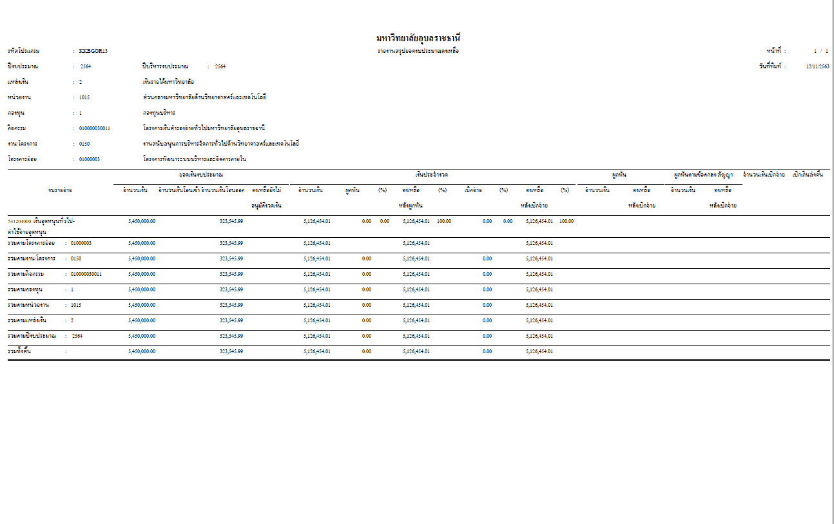
ตัวอย่าง

3. รายงานสรุปยอดงบระมาณคงเหลือ ในระบบ UBUFMIS* (ที่ขอรับโอน)

ตัวอย่าง

4. รายละเอียดแบบรูปและราคากลาง

ลำดับ | รายการสิ่งก่อสร้าง | จำนวนหน่วย  (งาน) | ราคาหน่วยนับ(บาท) | รวมงบประมาณ(บาท) | มาตรการสนับสนุนให้ SME เข้าถึงการจัดซื้อจัดจ้างภาครัฐ |  | สิ่งก่อสร้าง
 |  |  |  |  | มี | มี.ในจังหวัดอุบล | BOQ | แบบรูป | ราคากลาง

ลงชื่อ..................................... ลงชื่อ...........................................
(.............................................) (รองอธิการบดี/ผู้ช่วยอธิการบดี/คณบดี/
รองคณบดีที่รับมอบหมาย/ผู้ที่มีอำนาจหน้าที่)
ผู้จัดทำ ผู้รับรองความถูกต้อง

ตัวอย่างรายละเอียดแบบรูปและราคากลาง

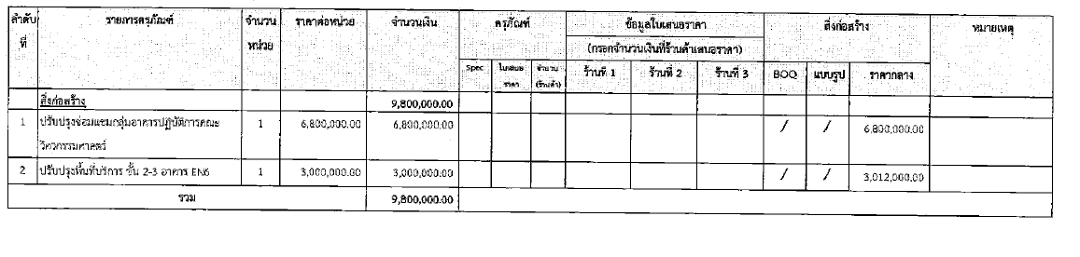

ตัวอย่าง

ตัวอย่าง แบบสรุปราคากลาง
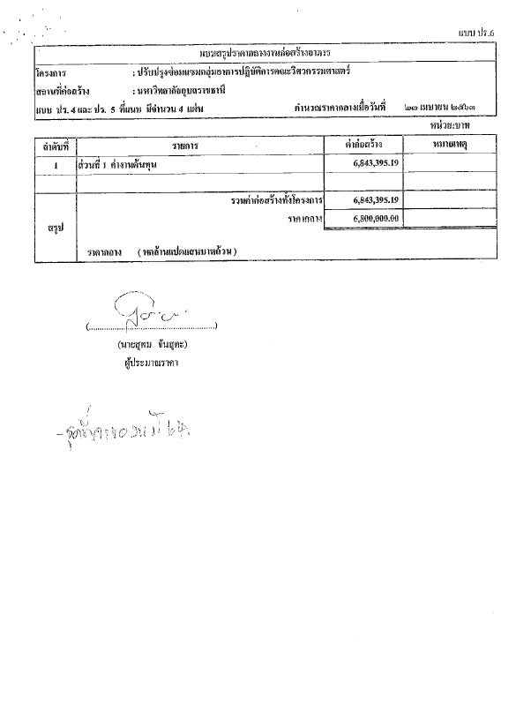

ตัวอย่าง

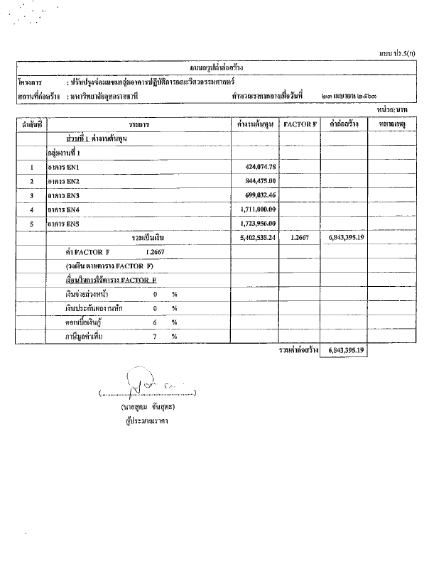

ตัวอย่าง

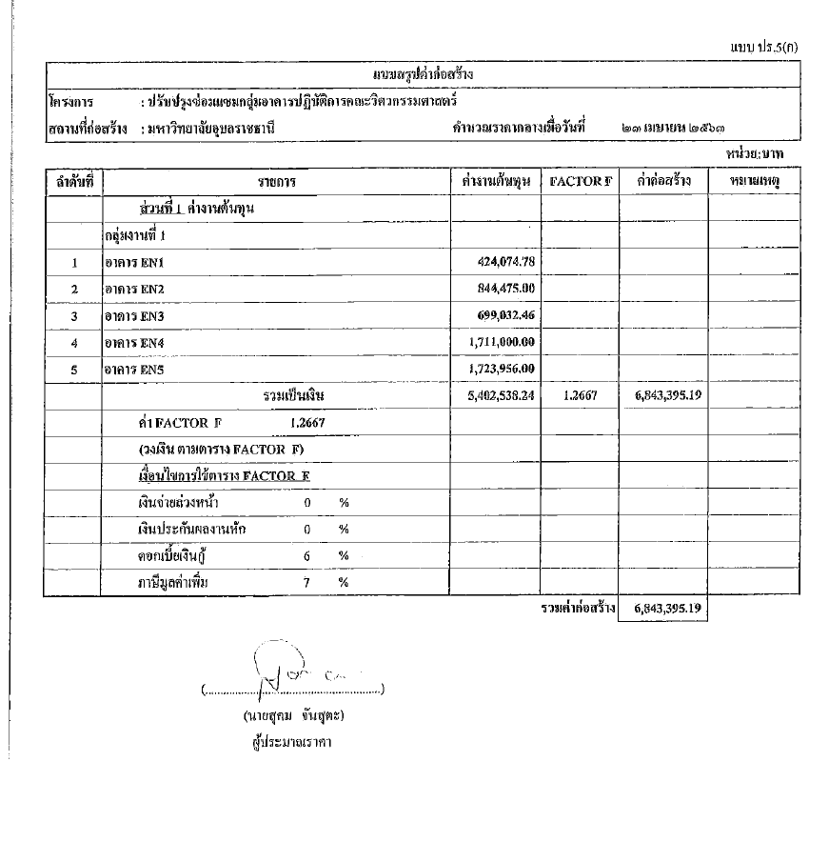

ตัวอย่าง

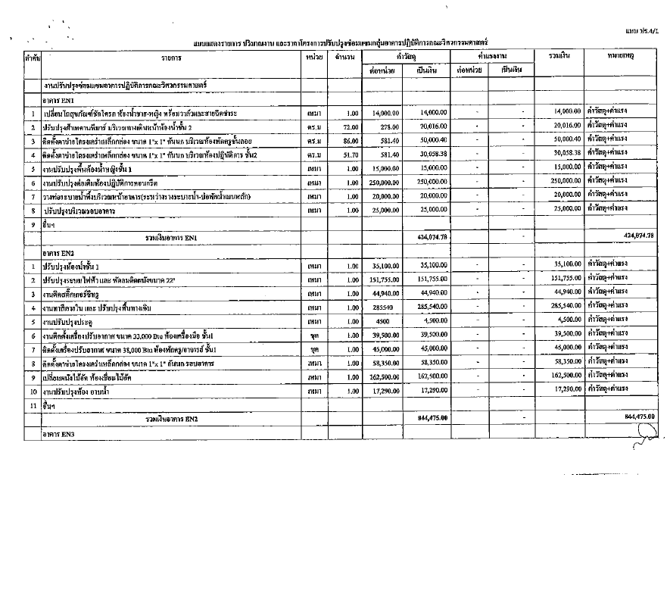

ตัวอย่าง

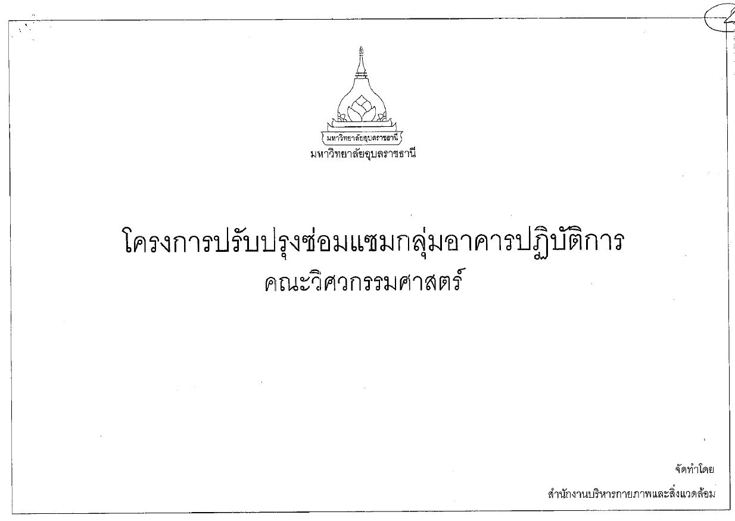

ตัวอย่าง

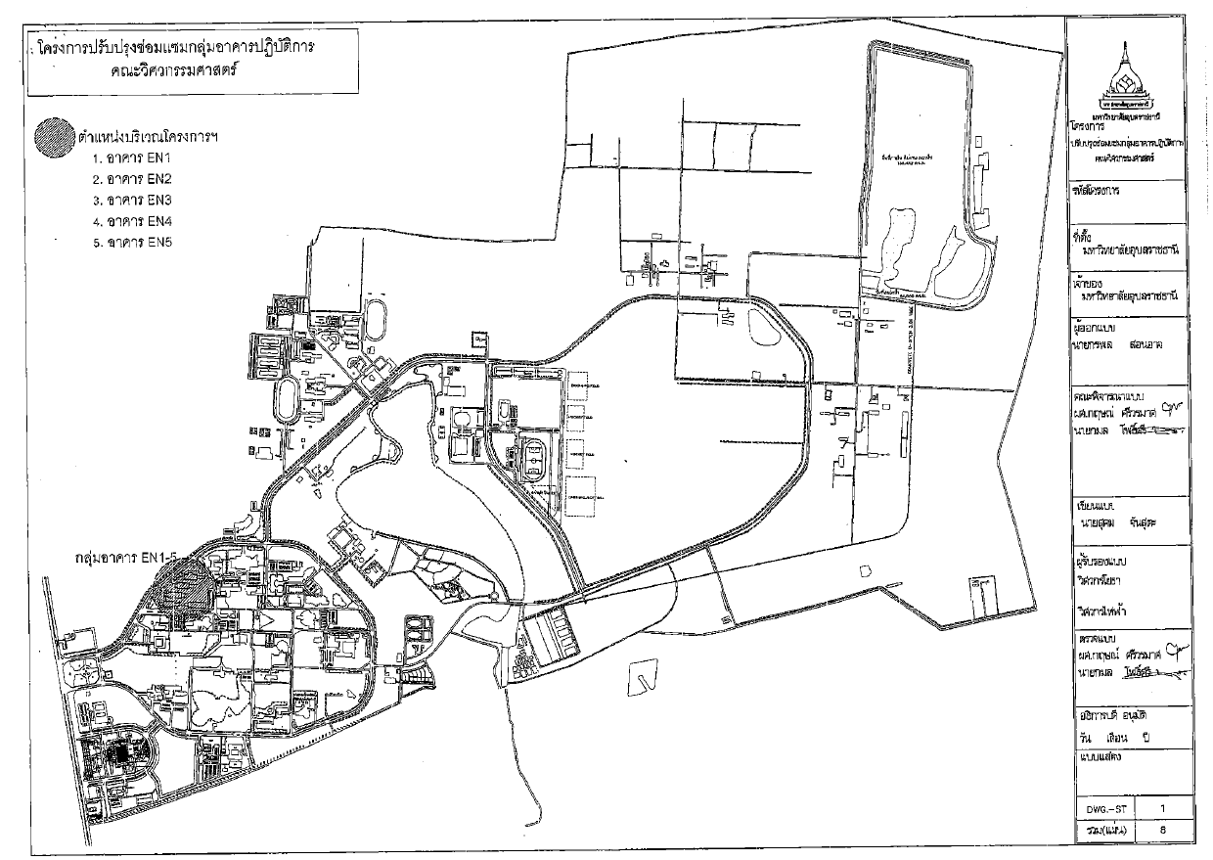

ตัวอย่าง

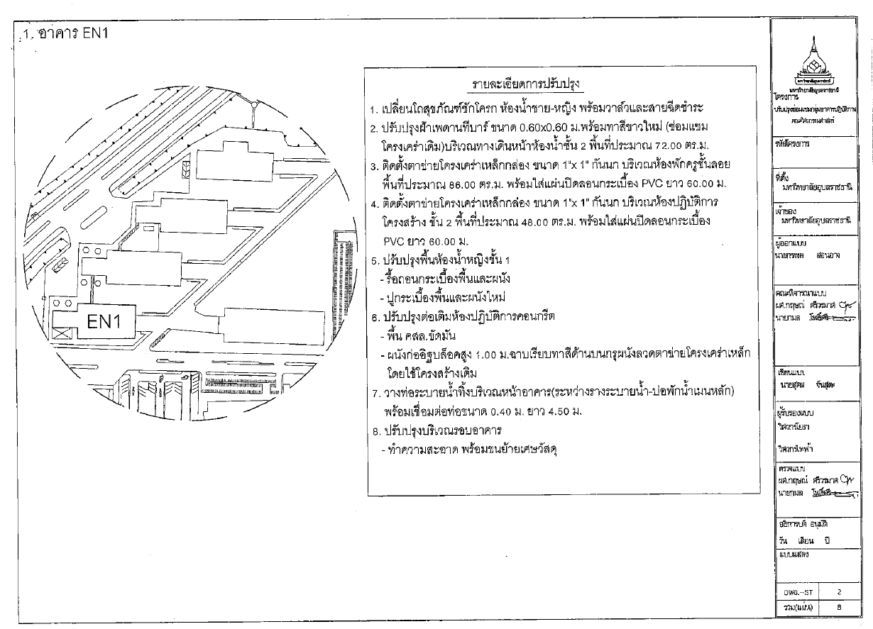

ตัวอย่าง

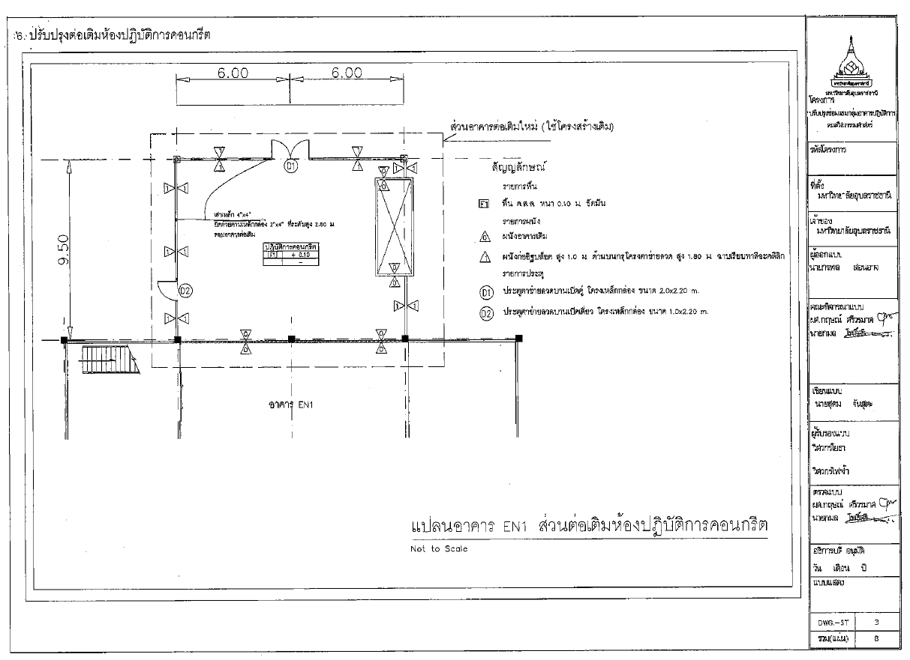

ตัวอย่าง

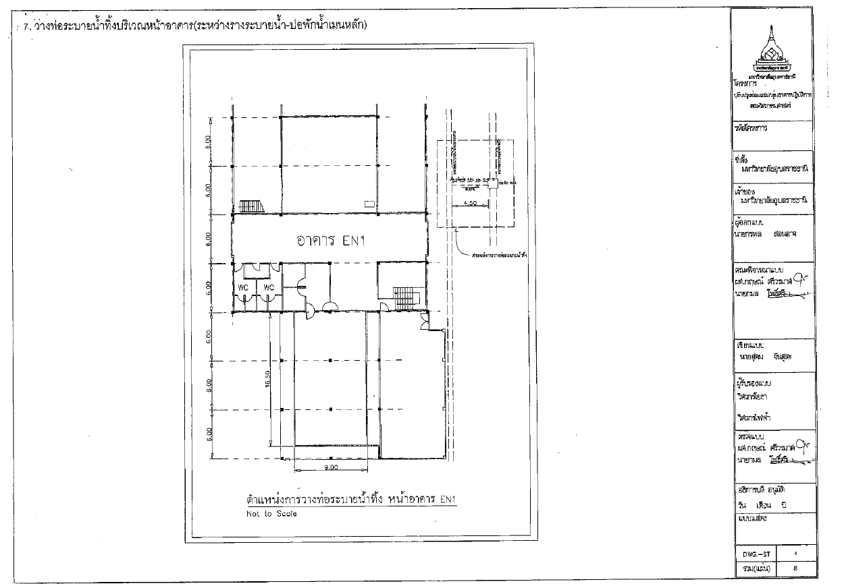

ตัวอย่าง

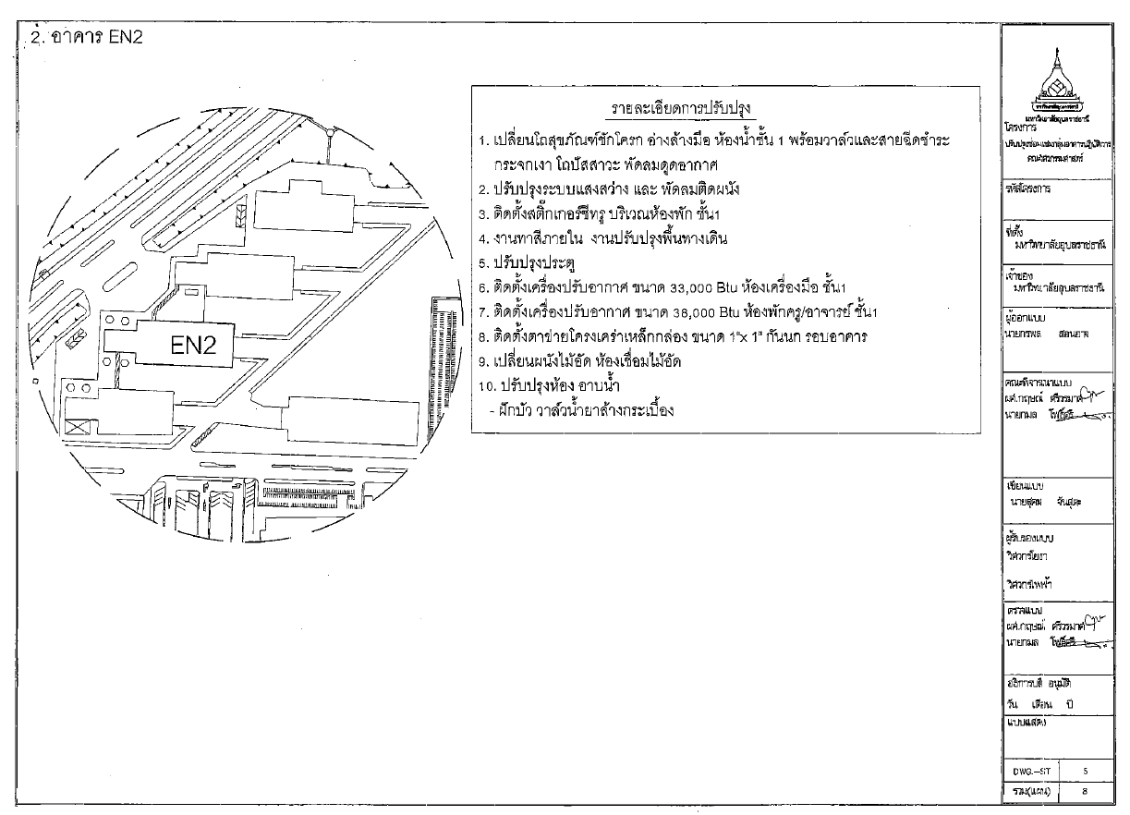

ตัวอย่าง
5. เอกสารประกอบการพิจารณาที่เกี่ยวข้อง/อื่น ๆ (ถ้ามี) เช่น บันทึกข้อความเกี่ยวกับปัญหา, รายงานการประชุมที่เกี่ยวข้อง, ระเบียบ/ข้อกฎหมายที่เกี่ยวข้อง เป็นต้น

ลงชื่อ..................................... ลงชื่อ...........................................
(.............................................) (รองอธิการบดี/ผู้ช่วยอธิการบดี/คณบดี/
รองคณบดีที่รับมอบหมาย/ผู้ที่มีอำนาจหน้าที่)
ผู้จัดทำ ผู้รับรองความถูกต้อง

